|  |  |  |  |  |
| --- | --- | --- | --- | --- |
|  | Организация Объединенных Наций | | ECE/TRANS/WP.29/GRE/81 | |
| _unlogo | | **Экономический  и Социальный Совет** | | Distr.: General  11 June 2019  Russian  Original: English |

**Европейская экономическая комиссия**

Комитет по внутреннему транспорту

**Всемирный форум для согласования правил   
в области транспортных средств**

**Рабочая группа по вопросам освещения   
и световой сигнализации**

**Восемьдесят первая сессия**

Женева, 15–18 апреля 2019 года

Доклад Рабочей группы по вопросам освещения и световой сигнализации о работе ее восемьдесят первой сессии

Coдeржание

*Пункты Стр.*

I. Участники 1 3

II. Утверждение повестки дня (пункт повестки 1 дня) 2–4 3

III. Соглашение 1998 года − глобальные технические правила ООН:   
 разработка (пункт 2 повестки дня) 5 3

IV. Соглашение 1997 года – предписания: разработка (пункт 3 повестки дня) 6 3

V. Упрощение правил ООН, касающихся освещения и световой   
 сигнализации (пункт 4 повестки дня) 7–12 4

VI. Правила ООН № 37 (лампы накаливания), 99 (газоразрядные источники   
 света), 128 (источники света на светоизлучающих диодах) и Сводная   
 резолюция по общей спецификации для категорий источников света   
 (пункт 5 повестки дня) 13–15 5

VII. Правила № 48 ООН (установка устройств освещения и световой   
 сигнализации) (пункт 6 повестки дня) 16–18 6

A. Предложения по поправкам к поправкам серии 05 и 06 16–17 6

B. Прочие предложения по поправкам к Правилам № 48 ООН 18 6

VIII. Другие правила ООН (пункт 7 повестки дня) 19–22 7

A. Правила № 53 ООН (установка устройств освещения и световой   
 сигнализации для транспортных средств категории L3) 19–20 7

B. Правила № 65 ООН (специальные предупреждающие огни) 21 7

C. Правила № 74 ООН (установка устройств освещения и световой   
 сигнализации для мопедов) 22 7

IX. Прочие вопросы (пункт 8 повестки дня) 23–26 7

A. Поправки к Конвенции о дорожном движении (Вена, 1968 год) 23 7

B. Десятилетие действий по обеспечению безопасности дорожного   
 движения на 2011−2020 годы 24 8

C. Разработка международной системы официального утверждения  
 типа комплектного транспортного средства 25 8

D. Международные мероприятия в контексте автомобильного   
 освещения 26 8

X. Новые вопросы и несвоевременно представленные документы   
 (пункт 9 повестки дня) 27–28 8

XI. Направления будущей работы GRE (пункт 10 повестки дня) 29–30 8

XII. Предварительная повестка дня следующей сессии   
 (пункт 11 повестки дня) 31 9

Приложения

I. Перечень неофициальных документов, рассмотренных в ходе сессии 10

II. Принятые поправки к документу ECE/TRANS/WP.29/GRE/2019/3 12

III[.](#_Toc369772241) Принятые поправки к документу ECE/TRANS/WP.29/GRE/2018/40 13

IV[.](#_Toc369772241) Принятые поправки к документу ECE/TRANS/WP.29/GRE/2019/2 14

V[.](#_Toc369772241) Неофициальные группы GRE 15

I. Участники

1. Рабочая группа по вопросам освещения и световой сигнализации (GRE) провела свою восемьдесят первую сессию 15–18 апреля 2019 года в Женеве под председательством г-на M. Локюфьера (Бельгия). В соответствии с правилом 1 а) правил процедуры Всемирного форума для согласования правил в области транспортных средств (WP.29) (TRANS/WP.29/690, ECE/TRANS/WP.29/690/Amend.1 и Amend.2) в работе сессии приняли участие эксперты от следующих стран: Бельгии, Венгрии, Германии, Индии, Испании, Италии, Кипра, Китая, Латвии, Люксембурга, Нидерландов, Норвегии, Польши, Республики Корея, Сербии, Соединенного Королевства Великобритании и Северной Ирландии, Финляндии, Франции, Чехии, Швейцарии и Японии. В ней участвовал также эксперт от Европейской комиссии (ЕК). Кроме того, в работе сессии приняли участие эксперты от следующих неправительственных организаций: Европейской ассоциации поставщиков автомобильных деталей (КСАОД), Международной автомобильной федерации (МАФ), Международной группы экспертов по вопросам автомобильного освещения и световой сигнализации (БРГ), Международной электротехнической комиссии (МЭК), Международной ассоциации заводов-изготовителей мотоциклов (МАЗМ), Международной организации предприятий автомобильной промышленности (МОПАП) и Общества автомобильных инженеров (ОАИ).

II. Утверждение повестки дня (пункт повестки 1 дня)

*Документация*: ECE/TRANS/WP.29/GRE/2019/1,   
неофициальные документы GRE-81-01, GRE-81-11 и GRE-81-15

2. GRE рассмотрела и утвердила повестку дня (ECE/TRANS/WP.29/GRE/2019/1), воспроизведенную в документе GRE-81-01, вместе с неофициальными документами, распространенными в ходе сессии, с учетом включения в повестку дня нового   
пункта 8 d) («Прочие вопросы: международные мероприятия в контексте автомобильного освещения»). GRE также приняла к сведению порядок работы, предложенный Председателем (GRE-81-11).

3. Перечень неофициальных документов содержится в приложении I к настоящему докладу. Перечень неофициальных групп GRE приведен в приложении V к настоящему докладу.

4. GRE приняла к сведению основные вопросы, рассмотренные на сессиях WP.29 в ноябре 2018 года и марте 2019 года, а также предельный срок представления официальных документов (29 июля 2019 года) к сессии GRE в октябре 2019 года   
(GRE-81-15).

III. Соглашение 1998 года − глобальные технические правила ООН: разработка (пункт 2 повестки дня)

5. GRE провела обмен мнениями по вопросу о том, могут ли новые глобальные технические правила ООН (ГТП ООН) разрабатываться в рамках этапа 2 упрощения правил ООН, касающихся освещения и световой сигнализации (УПОС), либо в результате рассмотрения функций световой сигнализации автоматических/ автономных транспортных средств (см. пункт 29 ниже).

IV. Соглашение 1997 года – предписания: разработка   
(пункт 3 повестки дня)

*Документация*: неофициальный документ PTI-10-03

6. Эксперт от МОПАП сообщил GRE, что неофициальная рабочая группа по периодическим техническим осмотрам (НРГ по ПТИ) в одном из своих документов (PTI-10-03) указала на необходимость обеспечения удобочитаемости номера официального утверждения на задних противотуманных огнях (Правила № 38 ООН), установленных на транспортном средстве. Председатель поручил секретариату прояснить этот вопрос с НРГ по ПТИ.

V. Упрощение правил ООН, касающихся освещения и световой сигнализации (пункт 4 повестки дня)

*Документация*: ECE/TRANS/WP.29/GRE/2019/3, ECE/TRANS/WP.29/GRE/2019/6, ECE/TRANS/WP.29/GRE/2019/7,   
неофициальные документы GRE-81-13, GRE-81-16,   
GRE-81-17, GRE-81-19, GRE-81-20, GRE-81-21, GRE-81-22

7. GRE отметила, что пакет предложений по поправкам для УПОС, включающий три свода новых упрощенных правил ООН, касающихся устройств световой сигнализации (УСС), устройств освещения дороги (УОД) и светоотражающих устройств (СОУ), был принят не в ноябре 2018 года, а в марте 2019 года. С учетом того, что пакет поправок для УПО, как ожидается, вступит в силу в октябре 2019 года, второй пакет проектов поправок, который первоначально предполагалось представить к сессии WP.29, которая состоится в июне 2019 года, будет представлен в ноябре 2019 года.

8. Эксперт из неофициальной рабочей группы по упрощению Правил, касающихся освещения и световой сигнализации (НРГ по УПОС), сообщил о достигнутом прогрессе и обратился за рекомендациями к GRE (GRE-81-19). Эксперт от Польши прокомментировал просьбу НРГ по УПОС (GRE-81-22). GRE решила, что:

* в положениях, касающихся фар, следует и впредь использовать значения силы света, которые эквивалентны освещенности, измеренной на экране на расстоянии 25 м;
* все технологии должны допускать использование всех функций в контексте УПОС; в отношении всех технологий следует руководствоваться одинаковыми требованиями; требования же в отношении испытаний могли бы быть привязаны к конкретным технологиям;
* в случае всех функций в контексте УПОС следует обеспечить возможность сочетания технологий для различных источников света.

9. Эксперт из НРГ по УПОС просил дать рекомендации по различным вариантам использования единого идентификатора (ЕИ) в новых упрощенных правилах ООН (GRE-81-20). GRE поручила секретариату передать документ GRE-81-20 НРГ по базе данных для обмена документацией об официальном утверждении типа (ДЕТА) с целью получения от нее замечаний и просила НРГ по УПОС рассмотреть вопрос о направлении одного из ее экспертов для участия в сессиях НРГ по ДЕТА. И наконец, GRE решила вернуться к этому вопросу на следующей сессии.

10. Эксперт из НРГ по УПОС представил предложение по новым поправкам серии 07 к Правилам № 48 ООН (ECE/TRANS/WP.29/GRE/2019/3). Эксперт от Польши прокомментировал это предложение (GRE-81-13 и GRE-81-16). GRE сосредоточила свою дискуссию на схеме регулировки в пункте 6.2.6.1.2. После углубленного рассмотрения этого вопроса GRE достигла согласия по измененной схеме (GRE-81-21 и приложение II) и просила НРГ по УПОС подготовить на основе измененной схемы пересмотренное предложение для обсуждения на следующей сессии. Эксперты от Германии и Польши сделали оговорку о необходимости изучения этого предложения. Эксперт от Германии также отметил, что на следующей сессии он представит итоги реализации исследовательского проекта по этому вопросу.

11. Эксперты от Франции и Германии предложили включить в Правила ООН, касающиеся УСС, и Правила № 48 ООН положение об условиях использования логотипов внутри освещающей поверхности сигнального огня (ECE/TRANS/WP.29/GRE/2019/6). Различные эксперты прокомментировали это предложение и задали в связи с ним вопросы. GRE отметила, что потребуется четкое определение термина «логотип» и следует обеспечить соблюдение принципа технологической нейтральности. Эксперт от ЕК счел, что основная проблема не имеет отношения к безопасности дорожного движения и что поэтому GRE не следует обсуждать ее. Инициаторы внесения этого предложения согласились пересмотреть его в соответствии с поступившими замечаниями. Эксперт от МОПАП предложил в данной связи свою помощь.

12. Эксперт от Германии представил проект дополнения к Правилам ООН, касающимся УСС, в котором введены требования к испытаниям на воздействие солнечного света (ECE/TRANS/WP.29/GRE/2019/7). По этому предложению изложили замечания эксперты от Франции, Японии (GRE-81-17), Нидерландов, Соединенного Королевства Великобритании и Северной Ирландии, КСАОД, МОМАП и ОАИ. Эксперт от МАЗМ сделал оговорку о необходимости изучения этого предложения. Председатель просил эксперта от Германии обновить это предложение для его рассмотрения на следующей сессии.

VI. Правила ООН № 37 (лампы накаливания), 99 (газоразрядные источники света), 128 (источники света на светоизлучающих диодах) и Сводная резолюция по общей спецификации для категорий источников света (пункт 5 повестки дня)

*Документация*: ECE/TRANS/WP.29/GRE/2019/9, ECE/TRANS/WP.29/GRE/2019/10,   
неофициальные документы GRE-81-03, GRE-81-04, GRE-81-06, GRE-81-07 и GRE-81-14-Rev.1

13. Эксперт от БРГ представил предложение о поправке к Сводной резолюции по общей спецификации для категорий источников света (СР.5), которой предусматривается включение в нее новых альтернативных источников света на светоизлучающих диодах (СИД) категорий С5W/LEDK и R5W/LED (ECE/TRANS/WP.29/GRE/2019/9 и GRE-81-03). Эксперт от БРГ представил также другое предложение, которым предусматривается включение новых альтернативных источников света на светоизлучающих диодах (СИД) категорий W5W/LEDK и WY5W/LED (ECE/TRANS/WP.29/GRE/2019/10 и GRE-81-04). Эксперт от МЭК отметил варианты блокировки для новых категорий (GRE-81-07). GRE приняла оба предложения и поручила секретариату представить их WP.29 и Административному комитету (AC.1) для рассмотрения на их сессиях в ноябре 2019 года в качестве проекта поправки 4 к СР.5.

14. Эксперт из целевой группы по альтернативным и модифицированным устройствам (ЦГ по АМ) предложил внести редакционные исправления и другие изменения в документ ECE/TRANS/WP.29/GRE/2018/40, который был принят на предыдущей сессии GRE и в котором отсутствует информация о 24-вольтном варианте (GRE-81-06). GRE приняла это предложение, которое воспроизведено в приложении III, и поручила секретариату представить его WP.29 и AC.1 для рассмотрения на их сессиях в ноябре 2019 года в качестве проекта поправки к СР.5, упомянутой в пункте 13 выше.

15. Эксперт из ЦГ по АМ представил доклад о ходе работы целевой группы   
(GRE-81-14-Rev.1). GRE отметила, что следующий шаг (1B) ЦГ по АМ будет заключаться в подготовке к следующей сессии GRE документов по альтернативным источникам света на СИД для освещения дороги. Решение о графике работы на втором этапе будет принято на следующей сессии GRE.

VII. Правила № 48 ООН (установка устройств освещения и световой сигнализации) (пункт 6 повестки дня)

A. Предложения по поправкам к поправкам серии 05 и 06

*Документация:* ECE/TRANS/WP.29/GRE/2019/5,   
ECE/TRANS/WP.29/GRE/2019/8

16. Эксперт от Чехии предложил уточнить требования в отношении фар и ДХО (ECE/TRANS/WP.29/GRE/2019/5). GRE приняла эти предложения и поручила секретариату представить их WP.29 и АС.1 для рассмотрения на их сессиях в ноябре 2019 года в качестве проекта дополнения 13 к поправкам серии 06 к Правилам № 48 ООН.

17. Эксперт от Германии предложил допустить: a) ручное отключение всех устройств освещения на транспортных средствах, предназначенных для использования вооруженными силами, и b) применение сигналов предупреждения об опасности в том случае, если двери транспортных средств, не оснащенных системой помощи и предупреждения, открываются в сторону проезжей части (ECE/TRANS/WP.29/GRE/2019/8). Эксперты от Франции, Японии и Соединенного Королевства Великобритании и Северной Ирландии заявили, что не могут поддержать предложение об отступлении а), отметив, что подобные отступления следует предусматривать в национальном или региональном законодательстве, а не в правилах ООН. В связи с предложением b) эксперт от ЕК указал, что оно представляет собой новое требование и поэтому его следует вводить на основе поправок новой серии. Эксперты от Чехия, Нидерландов, Соединенного Королевства Великобритании и Северной Ирландии и МОПАП сочли, что предложение b) выходит за рамки компетенции GRE и что его следует рассмотреть Рабочей группе по общим предписаниям, касающимся безопасности (GRSG).

B. Прочие предложения по поправкам к Правилам № 48 ООН

*Документация:* ECE/TRANS/WP.29/GRE/2019/4, ECE/TRANS/WP.29/GRE/2019/11,   
неофициальные документы GRE-80-17, GRE-81-09, GRE-81-10   
и GRE-81-24

18. Эксперт от специальной группы заинтересованных экспертов GRE представил сводное предложение по новым поправкам серии 07 (ECE/TRANS/WP.29/ GRE/2019/11, GRE-81-09 и GRE-81-10). Эксперт от Франции предложил внести дополнительное изменение (ECE/TRANS/WP.29/GRE/2019/4). После обстоятельной дискуссии GRE решила, что с учетом комплексного характера этого предложения следует проделать дальнейшую работу в рамках какой-либо целевой группы. Эксперты от Нидерландов и Финляндии вызвались исполнять обязанности председателя и сопредседателя соответственно, а эксперт от МОПАП согласился выполнять функции секретаря. GRE отметила, что следующая сессия специальной группы заинтересованных экспертов/целевой группы состоится 16 и 17 мая 2019 года в штаб-квартире МОПАП в Париже (GRE-81-24). Эксперт от ОАИ просил целевую группу рассмотреть также предыдущее предложение ОАИ о боковых светоотражателях (GRE-80-17). И наконец, GRE решила продолжить рассмотрение предложений по новым поправкам серии 07 на следующей сессии.

VIII. Другие правила ООН (пункт 7 повестки дня)

A. Правила № 53 ООН (установка устройств освещения и световой сигнализации для транспортных средств категории L3)

*Документация:* ECE/TRANS/WP.29/GRE/2019/12, ECE/TRANS/WP.29/GRE/2018/50,   
неофициальный документ GRE-81-18

19. Эксперт от МАЗМ напомнил о проекте поправок серии 03 к Правилам № 53 ООН, принятом на предыдущей сессии GRE (ECE/TRANS/WP.29/GRE/2018/50 и ECE/TRANS/WP.29/GRE/80, пункт 28), и предложил восстановить первоначальное требование об автоматическом включении фар в случае транспортных средств, не оснащенных дневными ходовыми огнями (ДХО) (ECE/TRANS/WP.29/GRE/2019/12). GRE приняла это предложение и поручила секретариату представить его WP.29 и АС.1 для рассмотрения на их сессиях в ноябре 2019 года в качестве составной части проекта поправок серии 03 к Правилам № 53 ООН. Эксперт от ЕК не смог поддержать это предложение.

20. Эксперт от Индии просил отложить рассмотрение его предложения о том, чтобы установка передних габаритных огней была факультативной, по причине введения положений об автоматическом включении фар и ДХО (GRE-81-18).

B. Правила № 65 ООН (специальные предупреждающие огни)

*Документация:* неофициальный документ GRE-81-05

21. Эксперт от БРГ предложил редакционные исправления к Правилам № 65 ООН (GRE-81-05). Эксперт от Кипра поддержал это предложение. Председатель просил БРГ подготовить официальный документ для рассмотрения на следующей сессии.

C. Правила № 74 ООН (установка устройств освещения и световой сигнализации для мопедов)

*Документация:* ECE/TRANS/WP.29/GRE/2019/2,   
неофициальный документ GRE-81-02-Rev.1

22. Эксперт от Нидерландов представил пересмотренное предложение, предусматривающее обязательную установку указателей поворота на мопедах (ECE/TRANS/WP.29/GRE/2019/2 и GRE-81-02-Rev.1). GRB приняла предложение, приведенное в приложении IV, и поручила секретариату представить его WP.29 и АС.1 для рассмотрения на их сессиях в ноябре 2019 года в качестве проекта поправок серии 02 к Правилам № 74 ООН.

IX. Прочие вопросы (пункт 8 повестки дня)

A. Поправки к Конвенции о дорожном движении (Вена, 1968 год)

23. GRE отметила, что Глобальный форум по безопасности дорожного движения (WP.1) на своей последней сессии, состоявшейся в марте 2019 года, продолжил обсуждение документа ECE/TRANS/WP.1/2017/1/Rev.1 (Франция, Италия и ассоциация «Лазер−Европа»), а также неофициального документа № 8, представленного правительством Германии. После состоявшейся дискуссии WP.1 принял решение возобновить работу по этому документу на следующей сессии, начав ее с рассмотрения пунктов i), j), r), t) 34, 35 и 36 документа ECE/TRANS/WP.1/ 2017/1/Rev.1 с учетом неофициального документа № 8. GRE просила своих экспертов изучить эти документы.

B. Десятилетие действий по обеспечению безопасности дорожного движения на 2011−2020 годы

24. GRE была кратко проинформирована о последних изменениях в области безопасности дорожного движения на уровне Организации объединенных Наций.

C. Разработка международной системы официального утверждения типа комплектного транспортного средства

*Документация*: неофициальный документ WP.29-176-21

25. GRE рассмотрела Правила № 27 ООН (предупреждающий треугольник) в качестве потенциальных правил для включения в приложение 4 к Правилам № 0 ООН на этапе 2 разработки системы международного официального утверждения типа комплектного транспортного средства (МОУТКТС) (WP.29-176-21) и решила, что в этом нет необходимости. В то же время GRE подчеркнула необходимость включения в МОУТКС в первоочередном порядке трех сводов новых упрощенных правил ООН, касающихся УСС, УОД и СОУ.

D. Международные мероприятия в контексте автомобильного освещения

26. Никакой информации по данному пункту повестки дня представлено не было.

X. Новые вопросы и несвоевременно представленные документы (пункт 9 повестки дня)

*Документация:* GRE-80-06

27. GRE отметила, что из-за перераспределения задач в рамках БРГ г-н Г. Дрейпер (председатель, БРГ) больше не будет на регулярной основе присутствовать на сессиях GRE. GRE поблагодарила его за продолжительное участие в ее работе и внесенный им значительный вклад в нее, пожелав ему всяческих успехов в будущем.

28. Из-за недостатка времени GRE решила рассмотреть документ GRE-80-06 на следующей сессии.

XI. Направления будущей работы GRE   
(пункт 10 повестки дня)

*Документация:* неофициальные документы GRE-81-08-Rev.1, GRE-81-12-Rev.1   
и GRE-81-23

29. GRE была кратко проинформирована о ходе работы целевой группы по требованиям к сигнализации для автоматизированных/автономных транспортных средств (ЦГ по ТСАТС) (GRE-81-08-Rev.1 и GRE-81-12-Rev.1). GRE отметила, что эта ЦГ не смогла ответить на главный вопрос о том, должно ли существовать требование о безопасности автоматических/автономных транспортных средств, которое заключалось бы в подаче конкретных сигналов. GRE не удалось также достичь консенсуса по этому вопросу. Если одни эксперты сочли, что эти сигналы необходимы по соображениям безопасности, то некоторые другие выразили иное мнение. Эксперт от ОАИ отметил, что его организация занимается разработкой огней для автоматизированных/автономных транспортных средств. GRE решила обратиться к WP.29 с просьбой дать указания по этому вопросу. Председатель просил экспертов из GRE изложить ему их аргументы в контексте просьбы, обращенной к WP.29 на сессии в июне 2019 года.

30. Эксперт из БРГ представил доклад о деятельности БРГ, упомянув о ряде текущих исследований, которые планируется завершить к июлю 2019 года   
(GRE-81-23). GRE отметила, что с нетерпением ожидает результатов этих исследований.

XII. Предварительная повестка дня следующей сессии   
(пункт 11 повестки дня)

31. GRE решила сохранить ту же структуру предварительной повестки дня.

Приложение I

Перечень неофициальных документов, рассмотренных в ходе сессии

Неофициальные документы GRE-81-…

| *№* | *(Автор) Название* | *Стадия* |
| --- | --- | --- |
| 1 | (секретариат) – Обновленная повестка дня восемьдесят первой сессии GRE | b |
| 2-Rev.1 | (Нидерданды) – Предложение по поправкам серии 02 к Правилам № 74 ООН | b |
| 3 | (БРГ) – Альтернативные источники света: сообщения об эквивалентности C5W и R5W | a |
| 4 | (БРГ) – Альтернативные источники света: сообщения об эквивалентности W5W и WY5W | a |
| 5 | (БРГ) – Предложения по исправлениям к Правилам № 65 ООН | c |
| 6 | (ЦГ по АМ) – Изменения к документу ECE/TRANS/WP.29/GRE/2018/40 | b |
| 7 | (МЭК) – Альтернативные варианты блокировки | f |
| 8-Rev.1 | (ЦГ по ТСАТС) – Итоги дискуссии по требованиям к сигнализации для автономных транспортных средств | d |
| 9 | (группа заинтересованных экспертов) – Справочный документ к документу ECE/TRANS/WP.29/GRE/2019/11 | e |
| 10 | (группа заинтересованных экспертов) – Пересмотренное предложение по поправкам новой серии к Правилам № 48 ООН | e |
| 11 | (Председатель) – Порядок работы | f |
| 12-Rev.1 | (ЦГ по ТСАТС) – Доклад о ходе работы | f |
| 13 | (Польша) – Предложение по усовершенствованию текста документа ECE/TRANS/WP.29/GRE/2019/3 | f |
| 14-Rev.1 | (ЦГ по АМ) – Доклад о ходе работы | f |
| 15 | (секретариат) – Общая информация и основные вопросы, рассмотренные в рамках WP.29 | f |
| 16 | (Польша) – Обоснование системы шаблона в документе GRE-81-13 | f |
| 17 | (Япония) – Замечания по документу ECE/TRANS/WP.29/GRE/2019/7 | e |
| 18 | (Индия) – Разъяснения по документу ECE/TRANS/WP.29/GRE/2018/47 | g |
| 19 | (НРГ по УПО) – Доклад о ходе работы | f |
| 20 | (НРГ по УПО) – Единый идентификатор (ЕИ) в новых упрощенных  правилах ООН | d |
| 21 | (секретариат) – Обновленная схема в документе ECE/TRANS/WP.29/ GRE/2019/3 | e |
| 22 | (Польша) – Ответ на просьбу НРГ по УПО дать указания | d |
| 23 | (БРГ) – Доклад о деятельности | f |
| 24 | (МОПАП) – Приглашение принять участие в работе пятой сессии группы заинтересованных экспертов | f |

*Примечания:*

a) Утвержден или принят без изменений.

b) Утвержден или принят с изменениями.

c) Рассмотрение будет возобновлено на основе документа под официальным условным обозначением.

d) Сохранен в качестве справочного документа/рассмотрение будет продолжено.

е) Пересмотренное предложение для следующей сессии.

f) Рассмотрение завершено либо документ подлежит замене.

g) Снят с обсуждения.

Приложение II

Принятые поправки к документу ECE/TRANS/WP.29/GRE/2019/3

*Пункт 6.2.6.1.2*,заменить изображение синего цвета следующим изображением красного цвета:

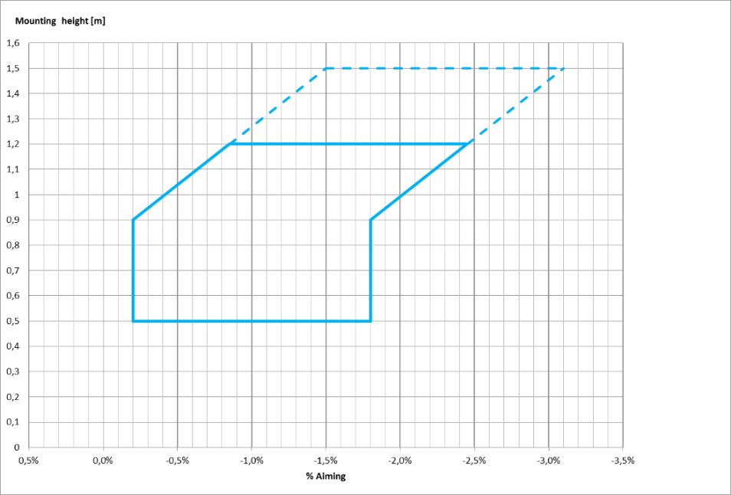

**% Направленность**

**Высота установки [м]**

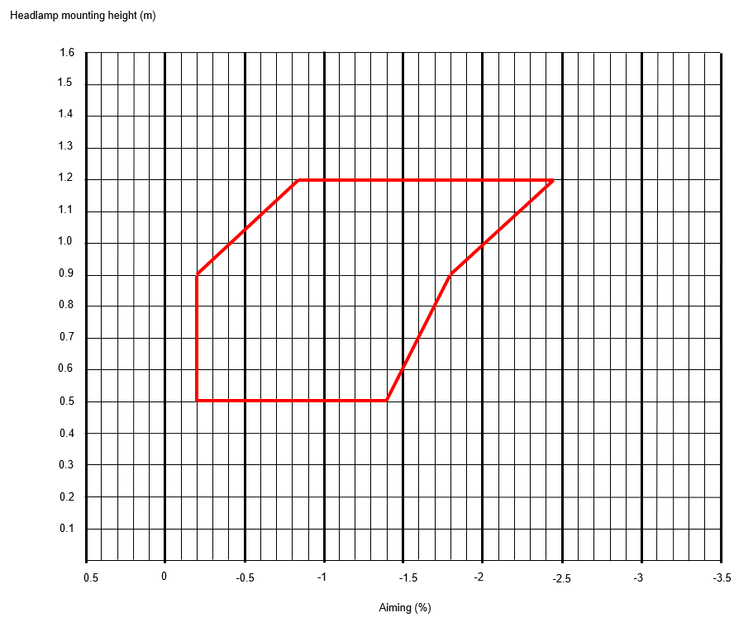

**% Направленность**

**Высота установки фары (м)**

Приложение III

Принятые поправки к документу ECE/TRANS/WP.29/GRE/2018/40

*Спецификация PY21W/LED/1*, *таблицу 1* изменить следующим образом:

«Taблица 1  
Основные электрические и фотометрические характеристики источников света на СИД

| *Размеры в мм* | | *Источники света на СИД серийного производства* | | | | | | *Стандартный источник света на СИД* | |
| --- | --- | --- | --- | --- | --- | --- | --- | --- | --- |
|  | *ном.* | | |  | | *ном.* | |
| e2/ | |  | 31,8 | | |  | | 31,8 | |
| h2/ | |  | 9,0 | | |  | | 9,0 | |
| β2/ | |  | 90° | | |  | | 90° | |
| Цоколь BAU15s-3(110°) в соответствии с публикацией МЭК 60061 (спецификация 7004-19A-1) | | | | | | | | |
| *Электрические и фотометрические характеристики* | | *5/* | | | *6/* | | | *5/* |
| Номинальные значения | Вольты | 12 | | | 24 | | | 12 | |
| Ватты3/ | 7 | | | | | | 7 | |
| Испытательное напряжение | Вольты | 13,5 | | | 28,0 | | | 13,5 | |
| Нормальные значения | Ватты3/ | 9 макс. | | | 10 макс. | | | 9 макс. | |
| Электрический ток (в мА)3/ | (при 9–16 В постоянного тока)  150 мин. 750 макс. | | (при 16–32 В постоянного тока) 75 мин. 375 макс. | | | (при 9–16 В постоянного тока)  150 мин. 750 макс. | | |
| Электрический ток3/, 4/  (в мА) | 280 ± 20% | | | 280 ± 20% | | | 280 ± 10% | |
| Электрический ток3/  (в мА) | (при 9 В постоянного тока) 56 мин. | | | (при 16 В постоянного тока) 30 мин. | | | (при 9 В постоянного тока) 56 мин. | |

1 Цвет света, излучаемого источником света на СИД, должен быть автожелтым.

2 Проверяется с помощью системы шаблона; спецификация PY21W/LED/2.

3 Функционирование в проблесковом режиме в течение 30 минут (частота 1,5 Гц, рабочий цикл 50% в состоянии ВКЛ. 50% в состоянии ВЫКЛ.) и измерение проводят в состоянии ВКЛ. проблескового режима после 30 минут функционирования.

4 Значение, измеренное при повышенной температуре воздуха 80 °C, должно составлять   
не менее 65% этой величины.

5 В случае выхода из строя любого из светоизлучающих элементов источник света на СИД   
должен либо по-прежнему удовлетворяют требованиям в отношении светового потока   
и распределения силы света, либо прекратить излучение света, причем в последнем случае потребление тока, когда источник работает в диапазоне 12−14 В, должно быть менее 50 мА.

6 В случае выхода из строя любого из светоизлучающих элементов источник света на СИД   
должен либо по-прежнему удовлетворяют требованиям в отношении светового потока   
и распределения силы света, либо прекратить излучение света, причем в последнем случае потребление тока, когда источник работает в диапазоне 24−28 В, должно быть менее 25 мА.».

Приложение IV

Принятые поправки к документу ECE/TRANS/WP.29/GRE/2019/2

*Новые пункты 12.4–12.9* изменить следующим образом:

«**12.4 Начиная с официальной даты вступления в силу поправок серии 02 ни одна из Договаривающихся сторон, применяющих настоящие Правила ООН, не отказывает в предоставлении или не отказывает в признании официальных утверждений типа ООН на основании настоящих Правил ООН с внесенными в них поправками серии 02.**

**12.5 Начиная с 1 сентября 2023 года Договаривающиеся стороны, применяющие настоящие Правила ООН, не обязаны признавать официальные утверждения типа ООН на основании поправок предыдущих серий, если они впервые предоставлены после 1 сентября 2023 года.**

**12.6 Независимо от изложенных выше переходных положений Договаривающиеся стороны, которые начинают применять настоящие Правила ООН после даты вступления в силу поправок самых последних серий, не обязаны признавать официальные утверждения типа ООН, предоставленные на основании любой из предыдущих серий поправок к настоящим Правилам ООН.**

**12.7 Независимо от пункта 12.5 Договаривающиеся стороны,** **применяющие поправки серии 02 к настоящим Правилам ООН, продолжают признавать официальные утверждения и распространения официальных утверждений типа ООН, выданные на основании поправок предыдущих серий к настоящим Правилам ООН, если они впервые предоставлены после 1 сентября 2023 года и касаются транспортных средств, которые не затронуты изменениями, внесенными на основании поправок серии 02.**

**12.8 Договаривающиеся стороны, применяющие поправки серии 02 к настоящим Правилам, продолжают признавать – до 1 сентября 2028 года – официальные утверждения типа, предоставленные на основании серий поправок, предшествующих поправкам серии 02 к настоящим Правилам, если они впервые предоставлены до 1 сентября 2023 года.**

**12.9 Договаривающиеся стороны, применяющие настоящие Правила ООН, не отказывают в предоставлении или распространении официальных утверждений типа ООН на основании какой-либо предыдущей серии поправок к настоящим Правилам ООН.**»

Приложение V

**Неофициальные группы GRE**

|  |  |  |
| --- | --- | --- |
| *Неофициальная группа* | *Председатель(и)* | *Секретарь* |
| Упрощение правил, касающихся освещения и световой сигнализации (УПОС) | Г-н Мишель Локюфьер (Бельгия) Тел.: +32 474 989 023 Эл. почта: [michel.loccufier@mobilit.fgov.be](mailto:michel.loccufier@mobilit.fgov.be) | Г-н Давиде Пульизи (БРГ) Тел.: +39 011 562 11 49 Факс: +39 011 53 21 43 Эл. почта:  [secretary@gtb-lighting.org](mailto:secretary@gtb-lighting.org) |